校园地国家助学贷款获贷毕业生（线上）继续贴息申请流程
1、登录“中国银行”手机APP，进入首页，点击“贷款”，进入贷款管理页面。
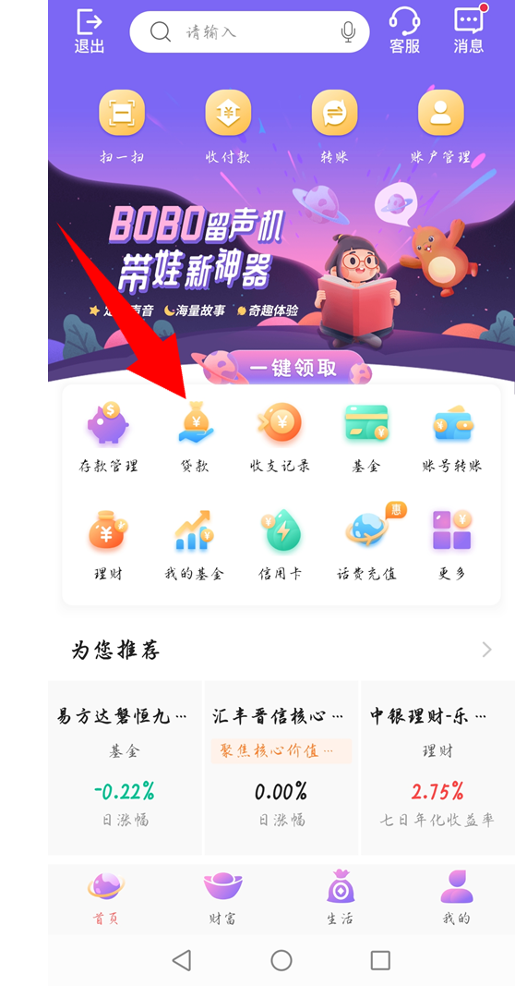
2、在贷款管理页面，下拉点击“国家助学贷款”。
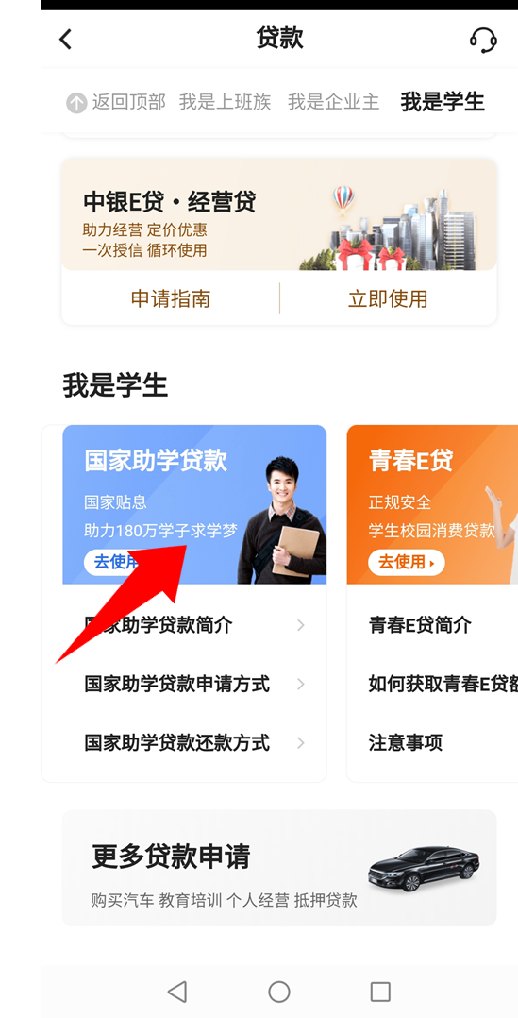
3、点开已有的“国家助学放贷款”记录，进入国家助学贷款资料页面。

4、按期毕业的同学签署还款协议，继续攻读学位的同学还要申请继续贴息，其他特殊情况请及时咨询中国银行南京城中支行（原南京玄武支行）工作人员。
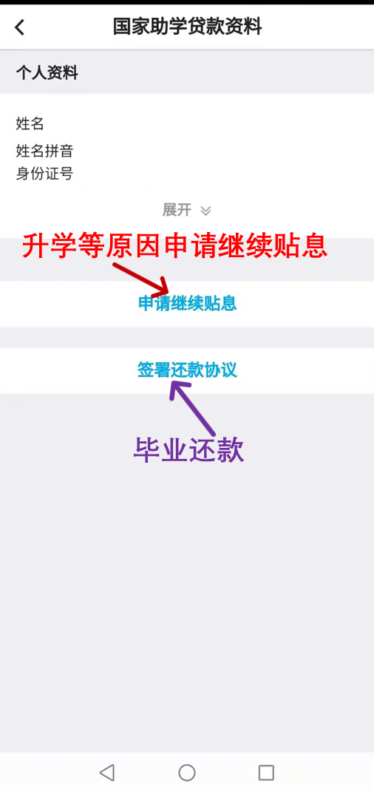

5、协议信息填写后，务必确保各项信息核对无误，保存提交即完成线上申请，中国银行工作人员将依据系统提交的信息进行后续审核。
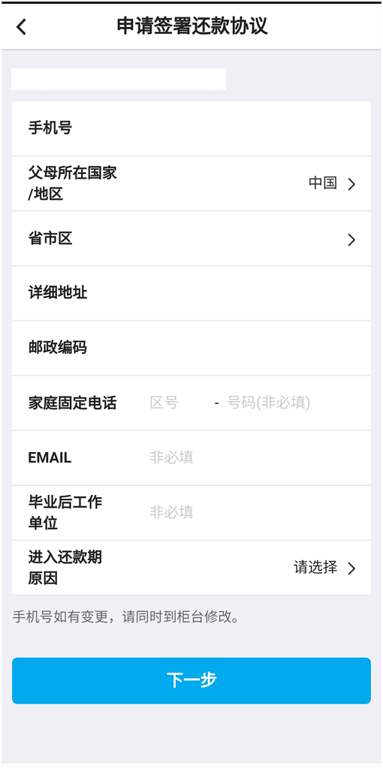
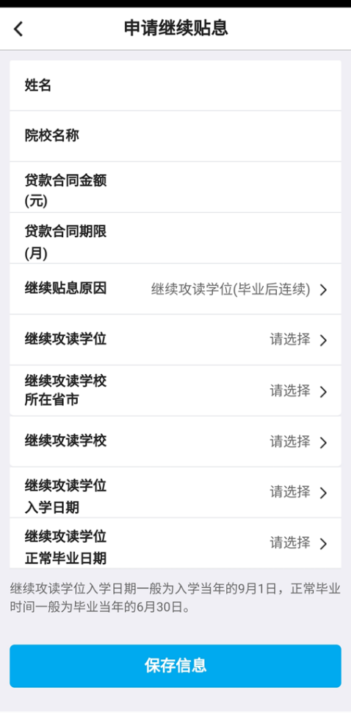
6、上传影像资料，点击提交高校审核即完成线上申请。系统需要上传研究生录取通知书扫描件，如暂时没有录取通知书，要有学院出具的可以证明其被高校录取为研究生的证明材料，证明材料要求学院签字盖章，中国银行工作人员将依据系统提交的信息进行审核。
